|  |  |
| --- | --- |
| Gerb-BMSTU_01 | **Министерство науки и высшего образования Российской Федерации**  **Федеральное государственное бюджетное образовательное учреждение**  **высшего образования**  **«Московский государственный технический университет**  **имени Н.Э. Баумана**  **(национальный исследовательский университет)»**  **(МГТУ им. Н.Э. Баумана)** |

ФАКУЛЬТЕТ **Информатика и системы управления**

КАФЕДРА **Программное обеспечение ЭВМ и информационные технологии**

НАПРАВЛЕНИЕ ПОДГОТОВКИ **09.03.04 Программная инженерия**

|  |  |  |
| --- | --- | --- |
| **по лабораторной работе №** | 7 |  |

Отчет

**Дисциплина:** Компьютерные сети

|  |  |  |  |  |
| --- | --- | --- | --- | --- |
| Студент | ИУ7-71Б |  |  | Плотников В.С. |
|  | (Группа) |  | (Подпись, дата) | (И.О. Фамилия) |
|  |  |  |  |  |
| Преподаватель |  |  |  | Рогозин Н.О. |
|  |  |  | (Подпись, дата) | (И.О. Фамилия) |

Москва, 2021

**Задачи.**

1. Разделить сеть на подсети в соответствии с системой адресации IPv4. Выделить достаточно адресов для размещения **x+20** хостов в подсетях 1 и 2, **x+10** в подсети 3, по **2** адреса интерфейса на соединения “точка-точка” между маршрутизаторами

*где x - Ваш номер по списку в ЭУ*

1. Настроить статическую маршрутизацию так, чтобы пинг любым хостом или маршрутизатором любого другого хоста или маршрутизатора был успешным.
2. Выделить маршрутизаторам IPv6 адреса формата **2001:x+y::z/64**

*где x - Ваш номер по списку в ЭУ, y - порядковый номер подсети,*

*z - порядковый номер интерфейса*

1. Установить автоконфигурирование IPv6 без отслеживания состояния (SLAAC) для интерфейсов хостов в подсетях 1 и 2. В подсети 3 использовать SLAAC +DHCPv6.
2. Настроить статическую маршрутизацию так, чтобы пинг любым хостом или маршрутизатором любого другого хоста или маршрутизатора с использованием IPv6 адреса был успешным

**Задание I.**

192.168.16.0 = 1100 0000.1010 1000.0001 0000.0000 0000

Маска 24: 1111 1111.1111 1111.1111 1111.0000 0000

|  |  |  |  |  |
| --- | --- | --- | --- | --- |
| Номер подсети | Адрес подсети | Маска подсети | Диапазон адресов | Количество хостов |
| 1 | 192.168.16.0 | 26 | 192.168.16.0-  192.168.16.63 | 62 |
| 2 | 192.168.16.64 | 26 | 192.168.16.64-  192.168.16.127 | 62 |
| 3 | 192.168.16.128 | 27 | 192.168.16.128-  192.168.16.159 | 30 |
| 4 | 192.168.16.160 | 30 | 192.168.16.160-  192.168.16.163 | 2 |
| 5 | 192.168.16.164 | 30 | 192.168.16.164-  192.168.16.167 | 2 |
| 6 | 192.168.16.168 | 30 | 192.168.16.168-  192.168.16.172 | 2 |

Адрес подсети 1:

1100 0000.1010 1000.0001 0000.0000 0000

Адрес подсети 2:

1100 0000.1010 1000.0001 0000.0100 0000

Маска:

1111 1111.1111 1111.1111 1111.1100 0000 или /26

Адрес подсети 3:

1100 0000.1010 1000.0001 0000.1000 0000

Маска:

1111 1111.1111 1111.1111 1111.1110 0000 или /27

Адрес подсети 4:

1100 0000.1010 1000.0001 0000.1010 0000

Адрес подсети 5:

1100 0000.1010 1000.0001 0000.1010 0100

Адрес подсети 6:

1100 0000.1010 1000.0001 0000.1010 1000

Маска:

1111 1111.1111 1111.1111 1111.1111 1100 или /30

**Задание II.**

Маршруты:

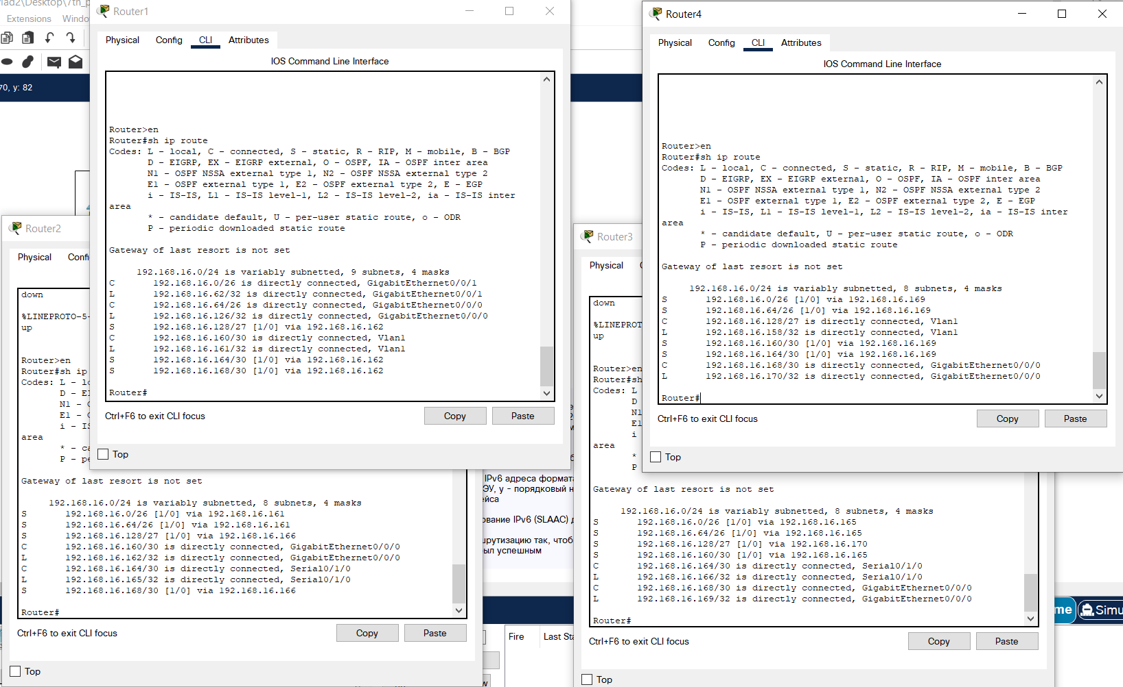

Пинги из разных подсетей:

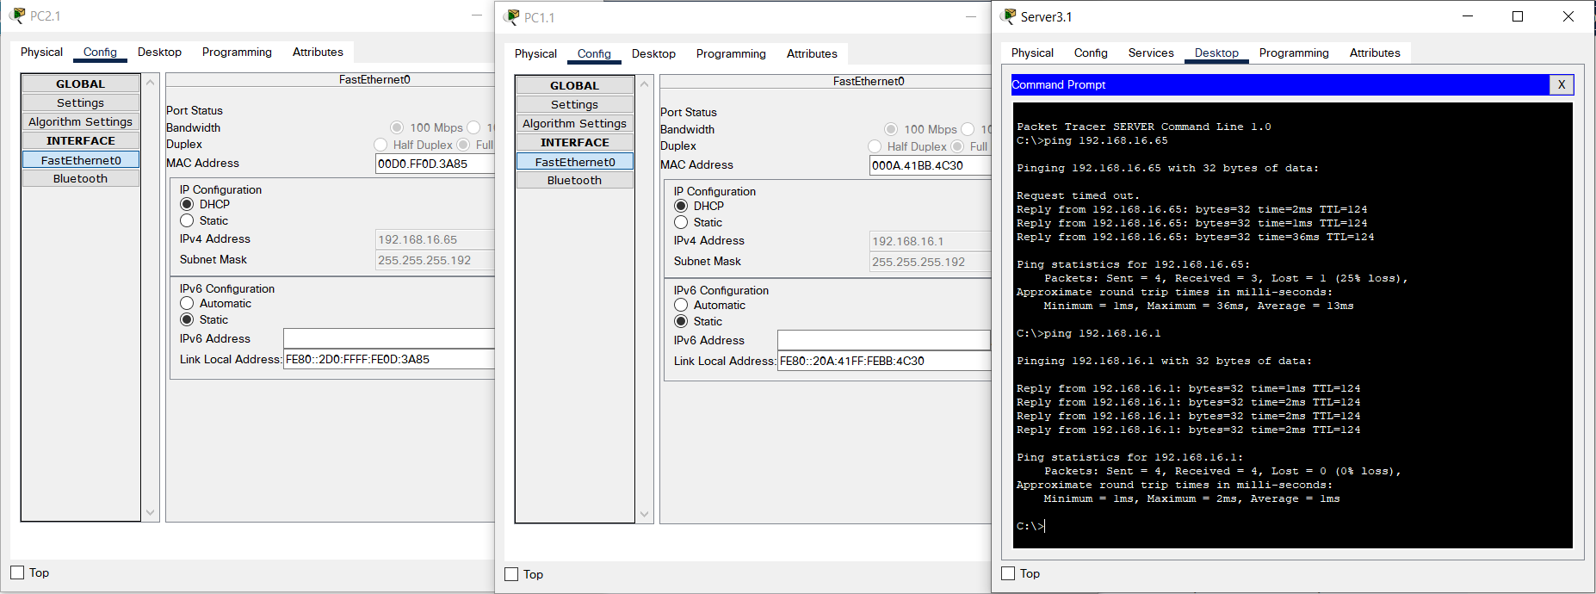

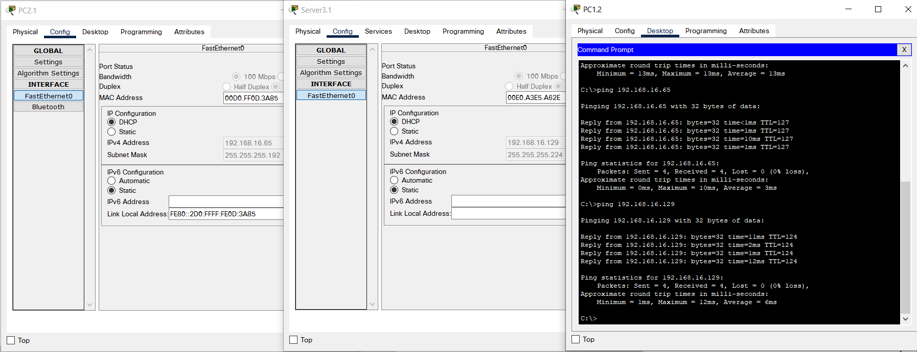

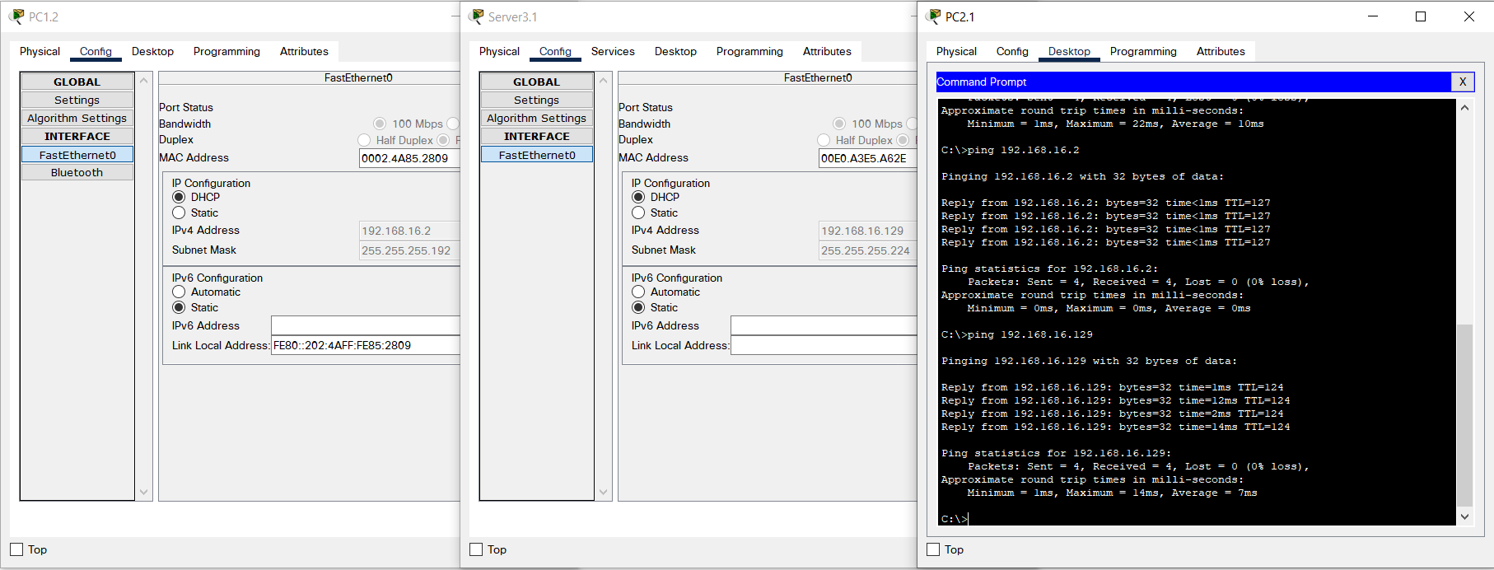

**Задание III.**

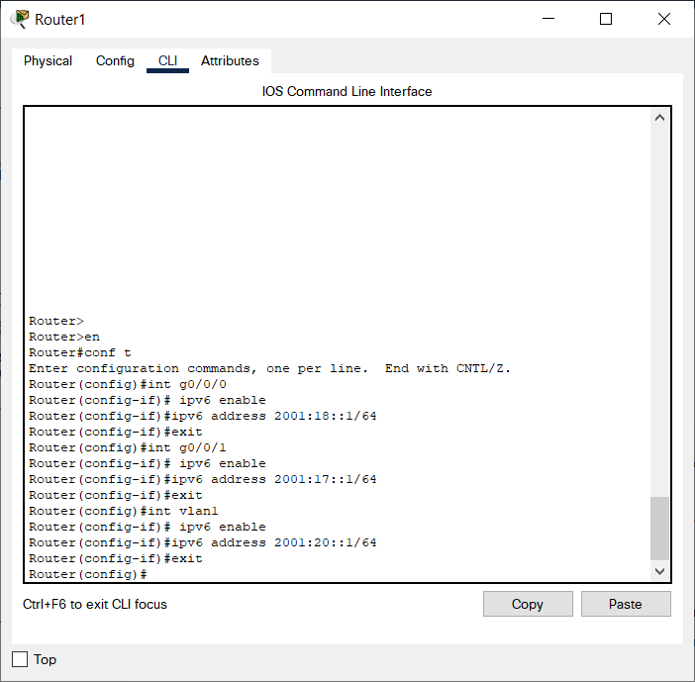 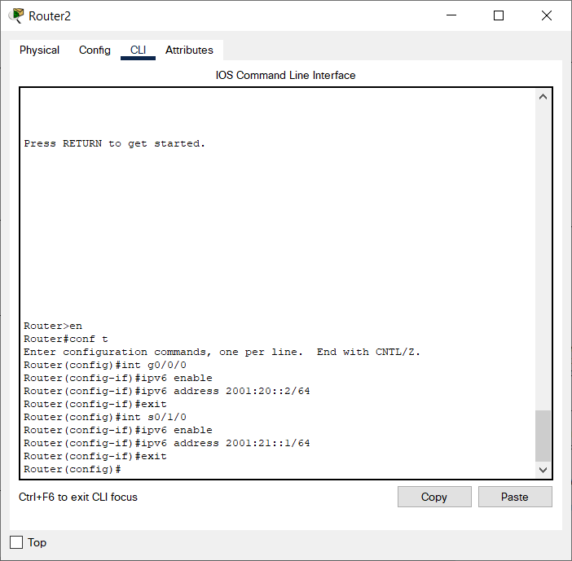

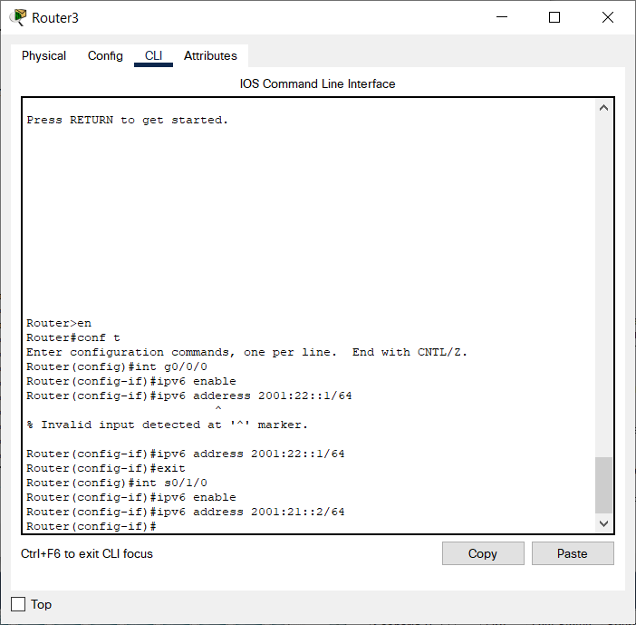 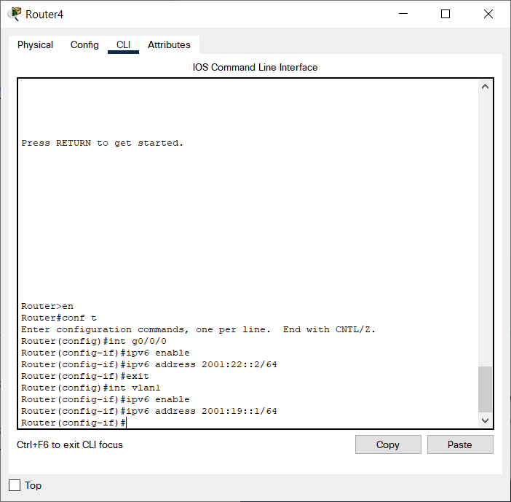

**Задание IV.**

Включение пересылки пакетов IPv6 на маршрутизаторе:

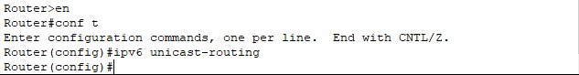

Результат в сети 1:

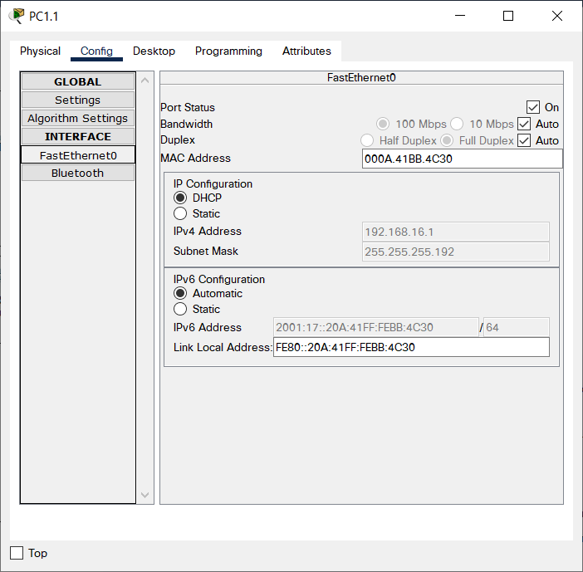

Настройка dhcpv6:

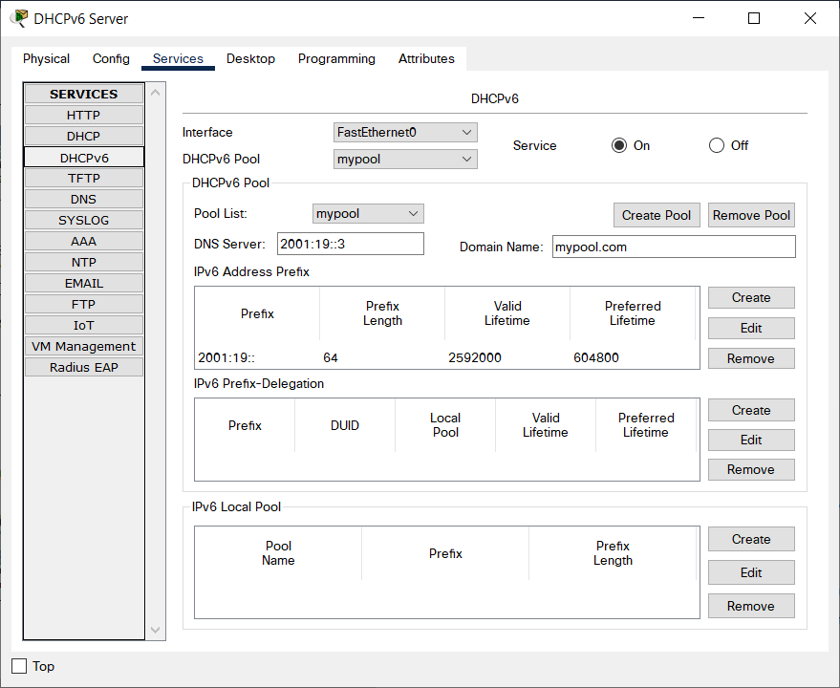

Результат:

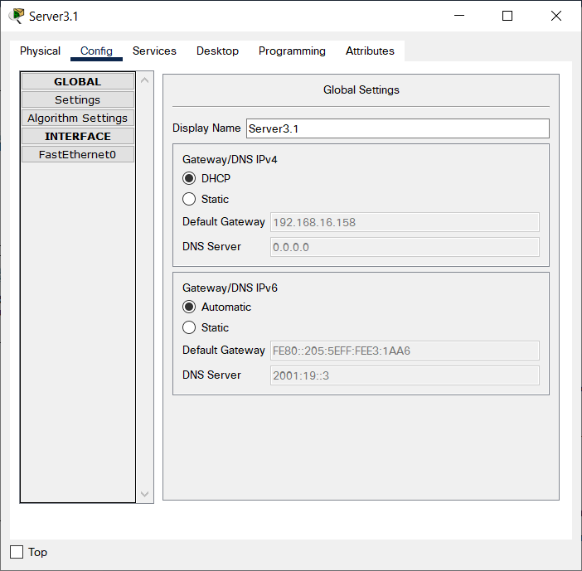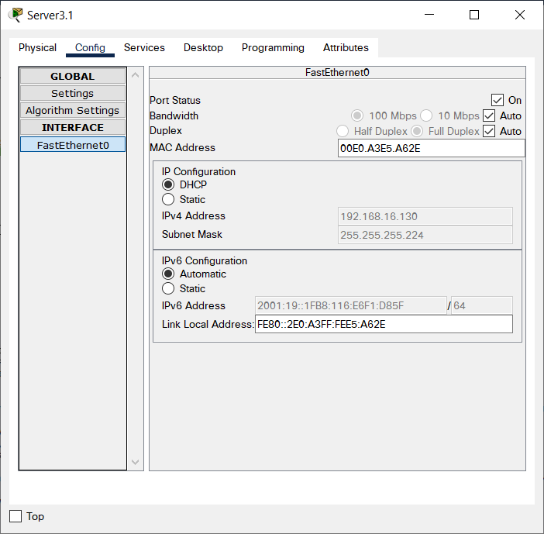

**Задание V.**

